# 用户手册简介

本手册旨在帮助您正确使用数码网桥。内容包含对网桥性能特征的描述以及配置网桥的详细说明。请在操作前仔细阅读本手册。

## 目标读者

本手册的目标读者为熟悉网络基础知识、了解网络术语的技术人员。

## 本书约定

* 所提到的“网桥”、“本产品”、“本设备”等名词，如无特殊说明，均指数码网桥；
* 全文如无特殊说明，Web界面以N620机型为例；
* 用 **>>** 符号表示配置界面进入顺序。默认为 **一级菜单 >> 二级菜单 >> 标签页**，其中部分功能无二级菜单；
* 正文中出现的<>尖括号标记文字，表示Web界面的按钮名称，如<确定>；
* 正文中出现的“”双引号标记文字，表示Web界面出现的除按钮外名词，如“WiFi名称”界面。

本手册中使用的特殊图标说明如下：

|  |  |
| --- | --- |
|  |  |
| **注意：** | 该图标提醒您对设备的某些功能设置引起注意，如果设置错误可能导致数据 丢失，设备损坏等不良后果。 |
| **说明：** | 该图标表示此部分内容是对相应设置、步骤的补充说明。 |

# 产品介绍

## 2.1 数码网桥

### 2.1.1 产品简介

数码网桥是一款工作在2.4G/5G频段支持802.11n/802.11ac技术的高性能企业级室外网桥产品。独特的数码管配对技术，轻松完成点对点、点对多点（8点以内）设备的配对。供电方式灵活，支持24V POE网线供电及12V 1A DC本地供电，网线供电距离可达50-70米（与网线材质有关）。内置双激化板状天线，安装简单快捷。具有高性能、高增益、高接收灵敏度、高带宽等特点，大大增强了无线传输性能及稳定性，广泛应用于中短距离的视频传输及数据传输。

### 2.1.2 硬件连接示意图

**2G网桥**

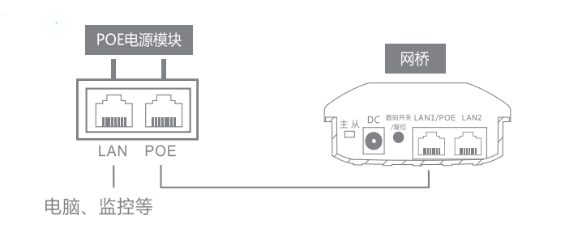

**5G网桥**

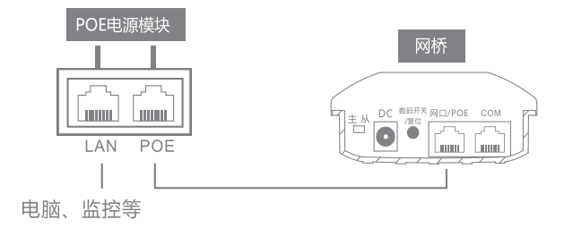

**5G千兆网桥**

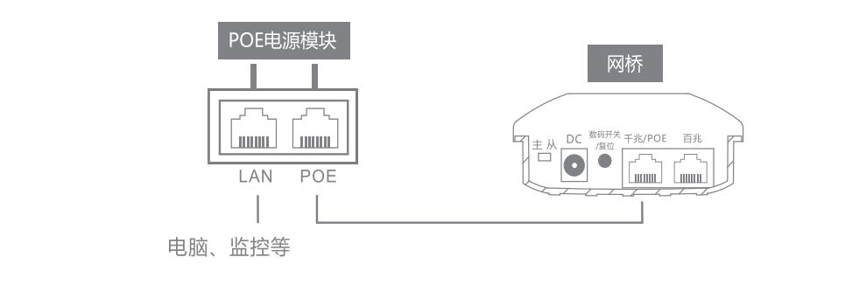

图2-1-1 接口及POE连接说明

**2.1.3 硬件连接示意图**

**接口说明**

拨码：网桥主、从调节转换。

DC：电源接口，12V/1A直流电源接口。

数码开关/复位：数码开关及复位重置按钮，上电时短按数码显示加一，数码管配置生效时间约5秒，上电长按15秒按钮，设备将恢复原厂设置。

千兆/POE端口：局域网数据传输及供电端口，连接POE电源适配器POE口。

百兆端口：局域网数据传输端口，可连接电脑、摄像头、交换机等设备。

LAN1/POE端口：数据传输及供电端口，网桥模式下网口充当LAN口功能；网关模式下网口充当WAN口功能，连接POE电源适配器POE口。

COM：内部调试接口，无法连接其他网络设备使用。

### 2.1.3 指示灯闪烁规则

|  |  |
| --- | --- |
|  | 数码管指示灯：短按“数码开关/复位按钮”数值加一。 |
|  | 电源指示灯：电源通电时常亮，电源断开时熄灭。 |
| ETH | POE供电网口连接状态指示灯：有线连通时常亮，有线断开时熄灭。 |
| LAN1/LAN2 | 网口状态指示灯：有线连接时常亮，有线断开时熄灭。 |
|  | 网桥通电运行正常时灯闪烁。 |
| SIG1、SIG2、SIG3、SIG4 | 作为主网桥使用时（输出功率指示灯，信号越强亮灯越多）  17dBm以下（SIG1常亮），  17~19dBm（SIG1-SIG2常亮），  20~22dBm（SIG1-SIG3常亮），  23dBm及以上功率（SIG1-SIG4常亮）。  作为从网桥使用时（接收信号指示灯，信号越强亮灯越多）  0~-65dBm（SIG1-SIG4常亮），  -66~-75dBm（SIG1-SIG23常亮），  -76~-85dBm（SIG1-SIG2常亮），  -86dBm及以下信号强度（SIG1常亮）。  注意：侧边信号灯出现跑马灯现象即未配对成功！ |

# 配置指南

## 3.1 数码开关快速配对

**3.1.1 一对一配对方法：**

1. 将一台网桥拨到“主”，另一台网桥拨到“从”；
2. 主从网桥之间要对准，两个网桥要可视，正面平行对准，中间不能有阻挡；
3. 短按“数码开关/复位”按钮，每按一次数码管数值会加一；
4. 将配对网桥设置成相同数值，即可配对成功。

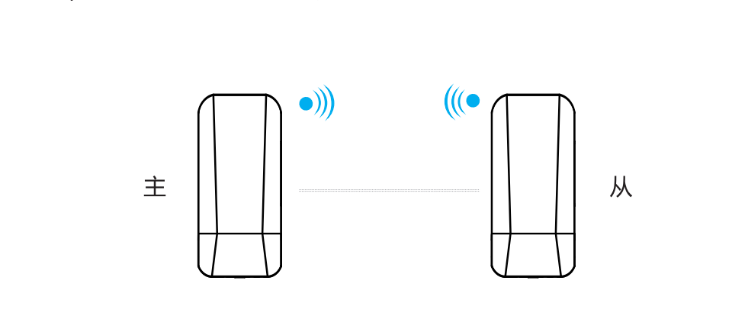

**3.1.2 一对多配对方法：**

1. 将一台网桥拨到“主”，其他的网桥拨到“从”；
2. 主从网桥之间要对准，两个网桥要可视，正面平行对准，中间不能有阻挡；
3. 短按“数码开关/复位”按钮，每按一次数码管数值会加一；
4. 将配对网桥设置成相同数值，即可配对成功。

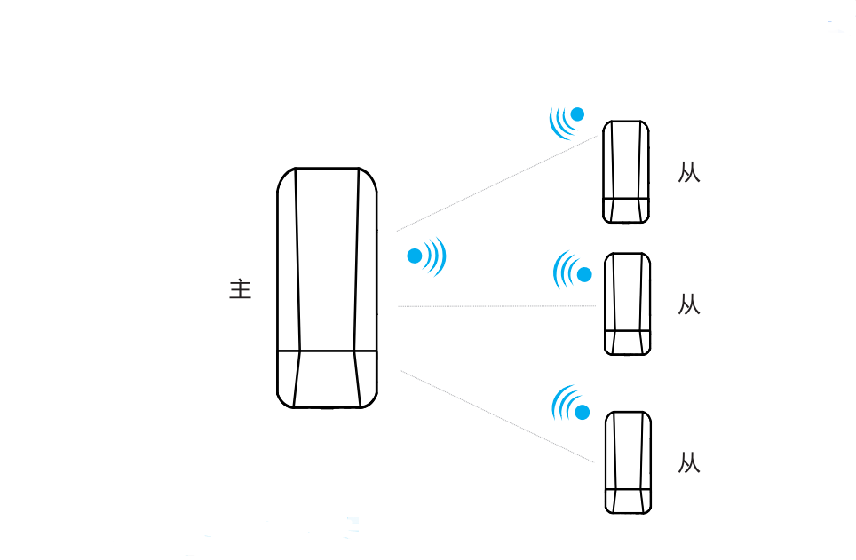

****网桥一对多注意事项：

1.每对网桥的背面数值要求一样，网桥角度在60°之内

2.安装好后确认侧面信号灯是否都正常

**数码管无线信道对照表**

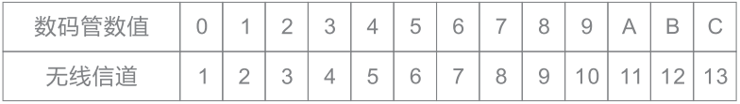

表3-1-1 2G网桥数码管无线信道对照表

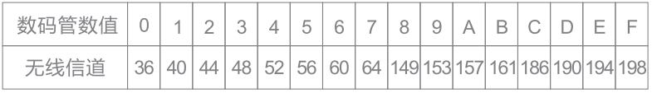

表3-1-2 5G网桥数码管无线信道对照表

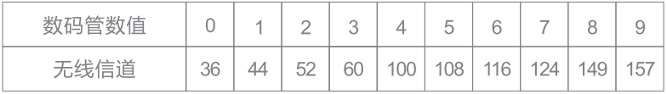

表3-1-3 5G千兆网桥数码管无线信道对照表

## 3.2 浏览器设置网桥

**3.2.1 电脑设置**

1、打开电脑-右键【网络】-【属性】-【更改适配器设置】；

2、鼠标右键点击【本地连接】，选择【属性】；

3、在属性对话框中双击【Internet协议版本4（TCP/IPv4）】（如下左图）；

4、在Internet协议版本4对话框中，确认选项为【使用下面的IP地址】把IP地址设置为169.254.254.X（X为2-253任意数字），子网掩码设置为255.255.0.0（如下右图），最后【确定】退出。

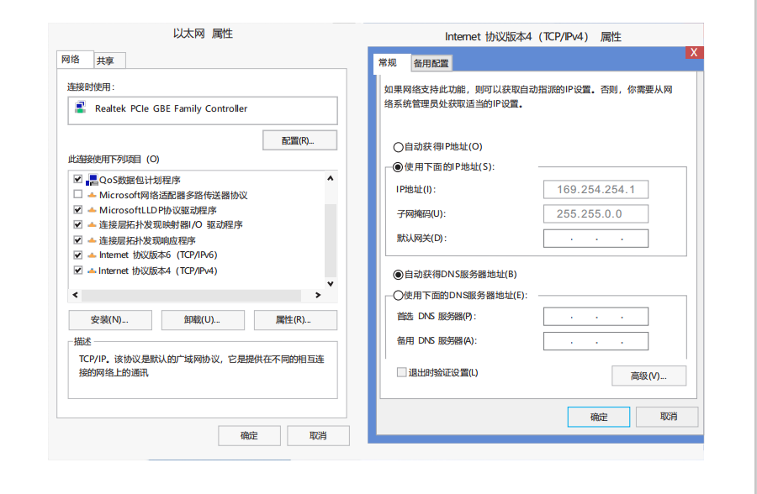

图3-2-1 电脑设置静态IP

**3.2.2 登录管理界面**

1、设备默认为网桥模式，电脑打开浏览器，输入他的地址169.254.254.254后会显示网桥设备列表，点击【登录设备】即会跳转到设备管理平台。

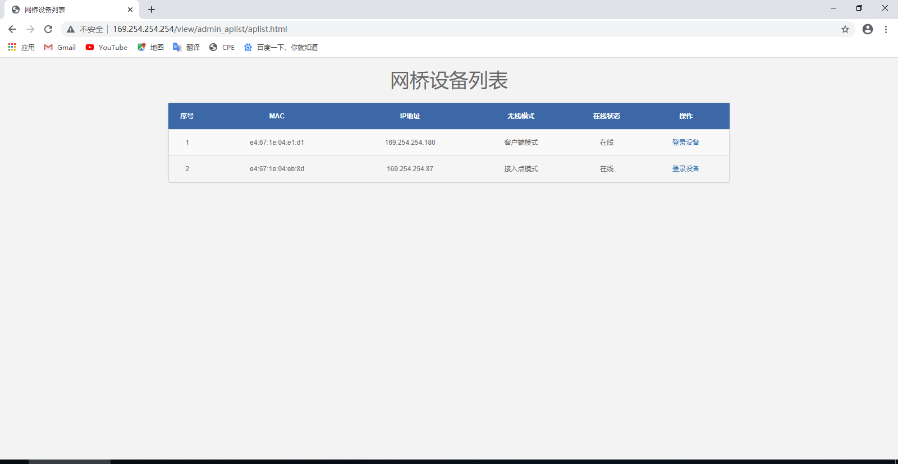

图3-2-2 设备列表

2、进入设备管理平台，用户名/密码均输入admin，点击【登录】按钮即可登录设备。

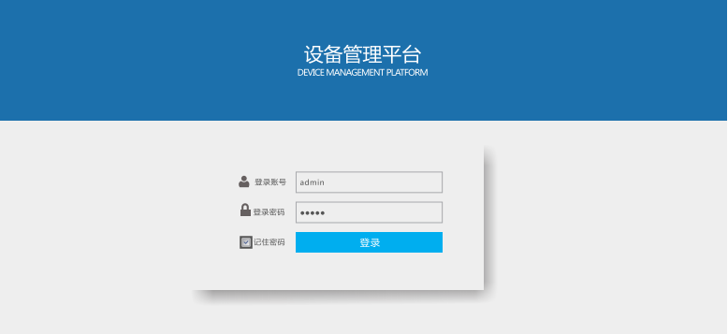

图3-2-3 设备管理平台

**3.2.3 网络设置**

根据现场网络使用情况配置网桥【网络模式】及【网桥接口】，【网桥模式】是指设备对数据进行无线传输；【网关模式】是指设备对数据进行NAT转换及无线传输。

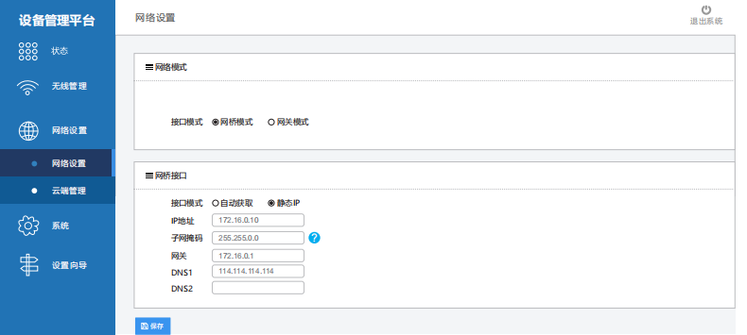

图3-2-4 网络设置

****说明：主网桥模式下支持网桥模式、网关模式，从网桥模式下仅支持网桥模式。

**3.2.4 WiFi设置**

2G网桥的默认的WiFi名称：BRAP_2G_XXXX和WiFi密码：88888888；

5G网桥的默认的WiFi名称：BRAP_5G_XXXX和WiFi密码：88888888；

电脑、手机及其他终端可以通过此信号无线连接设备（备注：XXXX为网桥MAC地址后4位）。

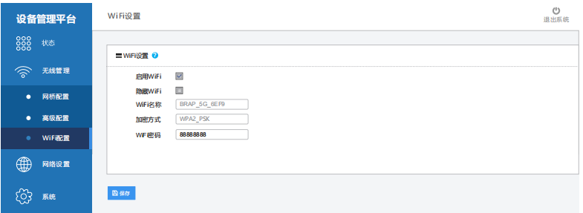

图3-2-5 WIFI设置

****说明：主网桥模式下，设备默认发射WiFi信号；从网桥模式下，网桥配对成功连接后，设备才发射WiFi信号。

**3.2.5 绑定云端**

如网桥设备所在的网络接入了互联网，可配置【网桥接口】信息，设备即可接入网络，以便通过云平台远程管理网桥设备。

1、登录http://www.tianwifi.net注册云端账号；

2、【账号】填写“云端注册的账号”；

3、【地址】填写“www.tianwifi.net”；

4、【描述】自定义，建议填写设备安装位置，以便后续方便管理；

5、点击【保存】按钮，提示“云端连接状态已连接www.tianwifi.net”，则表示设备成功绑定云平台。

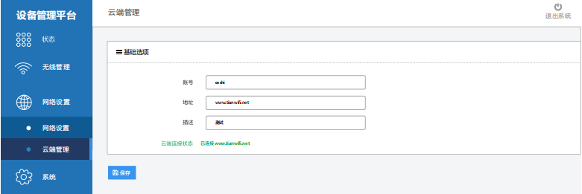

图3-2-6 绑定云端

**3.2.6 云端远程管理**

1、登录云平台www.tianwifi.net；

2、点击【区域列表】-【管理区域】-【设备管理】，找到绑定的网桥设备，点击【远程设备管理】即可远程登录设备。

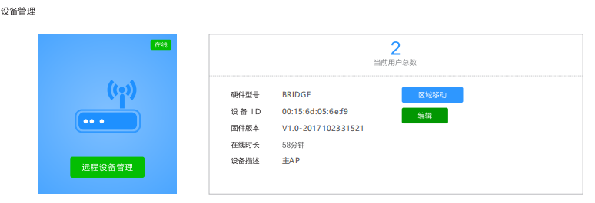

图3-2-7 云端远程管理

****注意：云端管理只支持设备的远程配置设置，绑定设备数量不限制；不支持认证、数据统计、业务功能。

说明：

# 常见问题处理

## 4.1 配对问题

**4.1.1 不能配对**

1、未拨主从：确认一个是主、一个是从；

2、先近距离配对好再安装；

3、没对准，两个网桥要可视，正面平行对准，不能有阻挡；

4、Web设置错误，复位主从网桥，重新换数字配对：

①主从网桥桥接SSID和桥接密码不匹配；

②主从网桥信道不匹配；

1. 无线干扰，调整信道为最优信道；

6、固件版本不相同，重新刷写同一个版本，网桥型号与固件不匹配，也不能配对：

例：N540刷写B400固件，N540将无法配对；

7、网桥型号不同，使用相同型号配对。

**4.1.2 断开配对**

1、用一段时间断开配对：

①复位换信道重新配对；

②检查信号灯；

③登录查看协商速度、网络信号；

2、避开干扰；

3、检查是否正常供电；

4、升级固件。

**4.1.3 设备运行灯不亮**

1、POE供电设备不正常工作

2、CPE网桥POE口损坏

3、网线松动，端口不正确

4、供电电压偏低、插座有问题，输入电压不正确

**4.1.4 网桥重启**

1、只亮电源灯，供不上电，换DC电源供电；

2、POE供电网线不能超过50米；

3、网桥启动需要2分钟，启动过程侧面灯不会全部常亮。

**4.1.4 设备经常死机**

1、静电原因：由于静电原因导致死机，设备或POE电源需要接地；

2、运行时间过长：运行时间超过7天，开启定时重启；

3、雷击原因：由于雷击后，引起POE端口损坏或运行不稳定，安装避雷针。

## 4.2 数据不通

**4.2.1 接监控**

1、高通网桥接监控，摄像头和录像机要在相同IP网段；

2、联发科网桥500米内要手动调整功率，主从功率调整到18~10之间，协商数率保持100Mbps以上。

**4.2.2 传网络**

1、联发科网桥，从网桥下路由器wan口要设置静态IP地，避免因arp代理问题不能自动获取IP地址；

2、高通网桥500米内要手动调整功率。

****注意：1、使用外网接入：路由器地址和摄像头地址要在同一网段（比如摄像头是192.168.100.1 路由器也得是192.168.100.XXX）

2、连接内网静态局域网：主网桥和从网桥就得设置静态IP，或者录像机和摄像头在同一个网段。电脑连接网桥，网络设置里的自动获取改为静态IP，然后设置和摄像头一样的网段（比如摄像头是192.168.100.1 那静态IP就设置为192.168.100.XXX的一个网段内）。通过网桥无法修改摄像头的IP地址，得电脑或录像机连接摄像头才能修改，摄像头要配置静态IP。

**4.2.3 检查从网桥sig信号灯**

1、信号灯未满格，信号强度会不够，协商数率偏低：

①调整网桥功率、网桥角度和方向，调整信道，中间不能有阻挡；

2、信号灯全亮数据不通，检查lan口灯。登录查看网桥状态。

**4.2.4 检查lan口灯/ETH灯**

1、POE电源供电：

①查看lan口灯亮不亮，测试lan口网线能不能登录网桥，如电脑网卡处显示网络线缆已拔出，检查线路和电源适配器；

②亮并且闪烁说明线路通的，需登录查看网桥状态，两边终端互ping找问题；

③POE供电网线要8芯全通，长度不要超过50米；

2、DC电源供电，电脑直连lan口看能否登录网桥：

①lan口灯不亮，也不能登录网桥，网口有问题；

②双网口的网桥，电脑连lan2口，lan1口不接线也闪烁，网口有问题；

③能登录则网口正常；

3、电脑设置169.254.254.100/255.255.0.0网段的IP，如网卡处显示未识别网络，ping 169.254.254.254：

①不通，确定网线是通的，可能网桥网口或者系统有问题；

②可通，切换浏览器、浏览器开启极速模式、清理浏览器缓存登录网桥。

**4.2.5 检查协商速率**

1、接收协商和发送协商必须保持100Mbps以上；

2、协商速率低于100Mbps：

①检查网络信号是否在正常值 ；

②高通网桥500米内需降低功率；

③调整网桥方向和信道，使协商速度保持100Mbps以上。

## 4.3 传输效果差

**4.3.1 检查从网桥sig信号灯**

查看SIG信号灯的信号强度有几格：

1、未全亮调整方向、角度、换信道，中间不能有阻挡；

2、全亮要登录网桥查看网桥状态。

**4.3.2 网桥状态**

1、网络信号要保持-1~ -70dBm之间，低于该值则网桥没对准或者有阻挡；

2、协商速度接收和发送要保持100Mbps以上：

①网桥下有设备传输数据时才可看到协商速率；

②网桥下设备不传输数据协商数率可能为1mbps；

③调整信道使协商速率保持100Mbps；

④高通网桥500米内调整功率到18~10之间，功率才会稳定在100Mbps以上。

**4.3.3 信道干扰**

1、相邻网桥：

①2.4G频段网桥相互隔开5个数字；

②5G频段网桥相互隔开4个数字；

③网桥之间隔开１米以外；

2、无线设备干扰：

①避开干扰信道。

3、ping包时延大：根据距离、阻挡、安装角度降低延时

①无线干扰严重：错开信道，或选择5.8G网桥传输；

②传输距离远，或有阻挡：避开阻挡，设备传输距离不要超过正常范围；

③设备角度没有调好，接收信号差：通过查看信号值，调整安装位置。

**4.3.4 网络问题**

1、网线环路：

①检查网络中是否有网线短路；

2、设备负载过重：

①传输数据太多，负载设备超过限定数量；

3、网络存在病毒攻击：

①网络是否端口隔离，存在病毒攻击或广播风暴。

**4.3.5 广播风暴问题**

1. 两端互ping 延迟达到1000ms以上可能是广播风暴；
2. 主网桥有线网络有几十个设备时，会存在广播数据包泛滥问题；
3. 主网桥设备发送大量广播包占用网桥带宽，带宽不够无法传输摄像头数据，造成画面延迟卡顿：

①解决方法：主网桥使用带端口隔离功能的交换机，开启端口隔离，使摄像头只与录像机通讯，与其他端口隔离；

1. 开启端口隔离开关后重启交换机。

## 4.4 无法登录管理页面

**4.4.1 密码错误**

1、初始密码输入不对、忘记密码：

①默认出厂值密码admin；

②按reset键10秒，恢复出厂值，初始化密码；

2、网页缓存没有清除：

①清空网页缓存，运行arp -d情况MAC表。

**4.4.2 无法进入WEB网页登录**

1、IP地址不在同一网段：

①在开始菜单的运行中输入CMD，用命令ping 网桥IP地址（169.254.254.254）查看链接状态；

2、IP被其他设备占用：

①关停或断开其他网桥设备，或更换设备IP地址；

3、网线接触不好，网线存在问题：

①网线是否松动接触不良，网线是否存在问题；

4、网页缓存没清空，MAC表没有更新：

①清空网页缓存，运行arp -d情况MAC表。